logoSaoJOSE.wmf**FUNDAÇÃO EDUCACIONAL CLAUDINO FRANCIO**  
**CENTRO DE EDUCAÇÃO BÁSICA SÃO JOSÉ**

**Matemática**

**Atividade 1 referente a semana de 04 a 08 de maio de 2020.**

1. Leia com atenção e resolva.
2. Em uma subtração, o minuendo é 375 e o resto é 200. Qual é o subtraendo?

Resposta_______________________________________________________

1. Em uma subtração, o subtraendo é 500 e o resto é 200. Qual é o minuendo?

Resposta______________________________________________________

1. O resto de uma subtração é 2 000. O minuendo pode ser?

( ) 500

( ) 1 000

( ) 3 000

1. Atividades sobre agrupamentos.
2. Organizar 587 copos em grupos de 10.

|  |  |  |  |
| --- | --- | --- | --- |
| 10 grupos de  10 x 10  (Unidade de milhar) | Grupos de  10 x 10  (Centena simples) | Grupos de 10  (Dezena simples) | Resto  (Unidade simples) |
|  |  |  |  |

1. Organizar 235 vasos em grupos de 10.

|  |  |  |  |
| --- | --- | --- | --- |
| 10 grupos de  10 x 10  (Unidade de milhar) | Grupos de  10 x 10  (Centena simples) | Grupos de 10  (Dezena simples) | Resto  (Unidade simples) |
|  |  |  |  |

1. Organizar 2.640 pratos em grupos de 10.

|  |  |  |  |
| --- | --- | --- | --- |
| 10 grupos de  10 x 10  (Unidade de milhar) | Grupos de  10 x 10  (Centena simples) | Grupos de 10  (Dezena simples) | Resto  (Unidade simples) |
|  |  |  |  |

1. Organizar 874 canetas em grupos de 10.

|  |  |  |  |
| --- | --- | --- | --- |
| 10 grupos de  10 x 10  (Unidade de milhar) | Grupos de  10 x 10  (Centena simples) | Grupos de 10  (Dezena simples) | Resto  (Unidade simples) |
|  |  |  |  |

1. Organizar 1.949 copos em grupos de 10.

|  |  |  |  |
| --- | --- | --- | --- |
| 10 grupos de  10 x 10  (Unidade de milhar) | Grupos de  10 x 10  (Centena simples) | Grupos de 10  (Dezena simples) | Resto  (Unidade simples) |
|  |  |  |  |

1. Organizar 889 bolinhas de gude em grupos de 10.

|  |  |  |  |
| --- | --- | --- | --- |
| 10 grupos de  10 x 10  (Unidade de milhar) | Grupos de  10 x 10  (Centena simples) | Grupos de 10  (Dezena simples) | Resto  (Unidade simples) |
|  |  |  |  |

1. Organizar 674 jarras em grupos de 10.

|  |  |  |  |
| --- | --- | --- | --- |
| 10 grupos de  10 x 10  (Unidade de milhar) | Grupos de  10 x 10  (Centena simples) | Grupos de 10  (Dezena simples) | Resto  (Unidade simples) |
|  |  |  |  |

1. Organizar 971 jarras em grupos de 10.

|  |  |  |  |
| --- | --- | --- | --- |
| 10 grupos de  10 x 10  (Unidade de milhar) | Grupos de  10 x 10  (Centena simples) | Grupos de 10  (Dezena simples) | Resto  (Unidade simples) |
|  |  |  |  |

logoSaoJOSE.wmf**FUNDAÇÃO EDUCACIONAL CLAUDINO FRANCIO**  
**CENTRO DE EDUCAÇÃO BÁSICA SÃO JOSÉ**

**Matemática**

**Atividade 2 referente a semana de 04 a 08 de maio de 2020.**

1. Observe o gráfico e responda as questões abaixo.

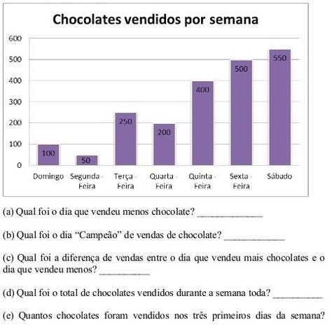

1. Qual foi o dia que vendeu menos chocolate? ______________________
2. Qual foi o dia “campeão” de vendas de chocolate? __________________
3. Qual foi a diferença de vendas entre o dia que vendeu mais chocolate e o dia que vendeu menos chocolate? ______________________________
4. Qual foi o total de chocolates vendidos durante a semana toda? __________________
5. Quantos chocolates foram vendidos nos três primeiros dias? _____________________
6. Resolva os problemas
7. Trinta e cinco crianças irão a uma festa e, ao final, todas ganharão saquinhos de lembrancinhas. Quantos saquinhos serão necessários se cada uma delas ganhar 5 saquinhos?

Resposta______________________________________________________

1. Pedro organizou seus carrinhos em 24 fileiras, colocando 7 em cada uma. Quantos são os carrinhos de Pedro?

Resposta ______________________________________________________

1. Os professores de uma escola de futebol formarão 6 times. Sabendo que cada time deve ter 11 jogadores, quantos alunos serão necessários para formá-los?

Resposta_______________________________________________________